2025中关村论坛年会平行论坛——通用人工智能论坛召开
3月29日，2025中关村论坛年会人工智能主题日专场论坛、2025“智领未来”北京人工智能系列活动“通用人工智能论坛”在北京中关村国际创新中心召开。
近年来，北京市为加快打造人工智能创新发展高地，促进人工智能加速赋能千行百业，发布了《北京市推动“人工智能+”行动计划（2024-2025年）》。为积极落实北京市人工智能产业发展战略布局，北京通用人工智能研究院（简称“通研院”）在北京市科委、中关村管委会的支持下，依托自身人才资源和科技研发能力，结合市场需求，在会上重磅发布了覆盖通用智能体+行业智能体+社会智能体三大智能体矩阵。其成果以“原创技术－产业赋能－社会智能”三级联动模式，推动人工智能从单一智能向社会智能转变。
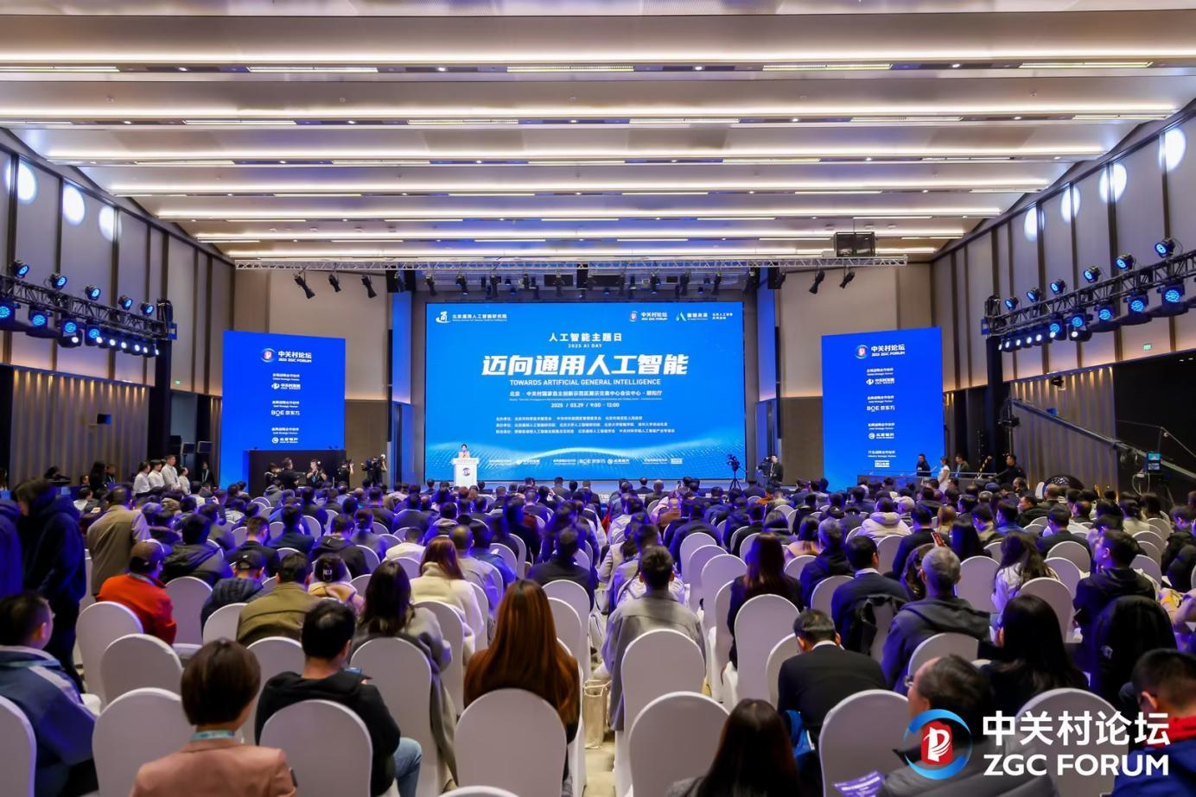
一、原始创新驱动智能突破：通用、行业、社会三大智能体矩阵集中发布
（一）全球首个通用智能人“通通”2.0升级迭代
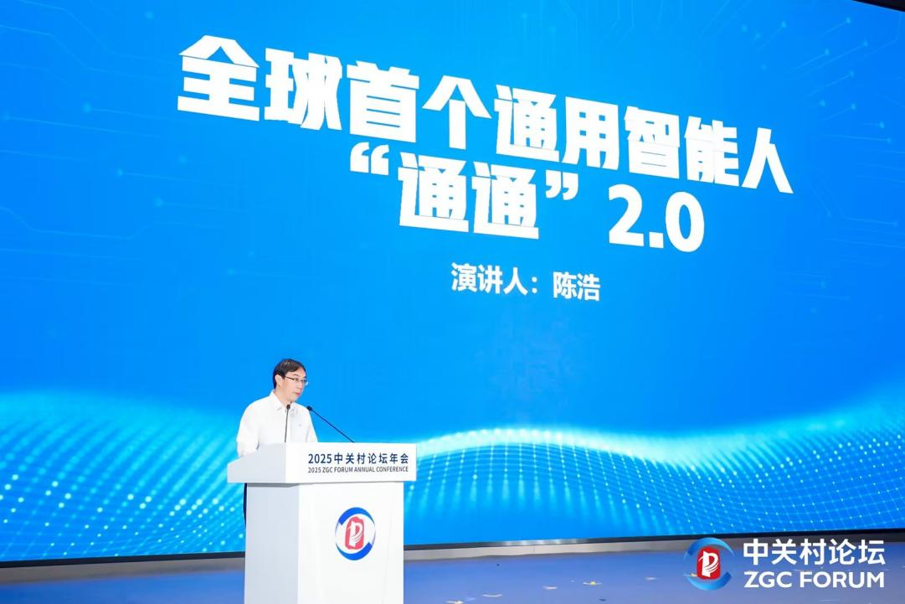
“通通”2.0在大会上重磅发布。相较于“通通”1.0版本，“通通”2.0在语言、认知、动作、学习、情绪、交互方面实现了多种核心能力的升级：
一是价值与心智驱动的多轮对话。“通通”2.0版本实现了一个有自身价值观、世界观的小女孩，在理解对话目标意图的基础上，遵循自身价值和人格，利用对话策略来引导对话的走向，从而达到自身的目的。
二是基于交互反馈的推理和学习。“通通”生活在高度仿真的复杂、动态三维虚拟场景中，1.0版本的“通通”在任务执行过程中，如果周围环境时刻在发生变化，会导致她原本规划的任务无法顺利完成。但“通通”2.0可以实时响应外界场景的变化，进行反思和重新规划，对已有任务进行挂起、恢复、修改或取消等处理，同时动态生成新的任务规划，从而以更灵活、智能、多变的方式完成指令。不仅如此，不同于当前大语言模型普遍采用的离线数据驱动的学习模式，“通通”在和场景交互（自主学）及与人类的多模态对话（他人教）过程中，能动态更新自身的知识库，价值函数和技能，使得它初步具备类人的持续反思和成长的能力。
三是多智能体交互。研究人员为“通通”打造了幼儿园、六口之家等多智能体场景，并在场景中设置了各自独立，具备自身价值、能力、人设、状态的多个智能体，在这种多智能体场景中，通通不仅需要理解周围环境，还需要理解环境中其他智能体，识别他们的身份、性格和自身的关系、彼此之间的关系和物品的关系、当前动作、意图、气氛等，并在此基础之上进行自身的任务规划，包括发起和响应对话，实施复杂行为交互。
（二）全球通用人工智能数理定义、评级标准与测试平台通智测试（TongTest）发布
为了测试通用智能体的能力，通研院自主设计开发的通智测试（TongTest）是一个专为评估通用人工智能（AGI）而设计的综合评测体系，该体系包含一个六维度（视觉、语言、认知、运动、学习、价值）、五层级（初级自身价值、高级自身价值、多智能体互动的价值、基础社交价值、高级社交价值）的智能体评级标准，以及一个支撑该评级标准实现的智能体虚拟测试平台。通智测试基于“论绩、论迹、论理、论心”四论标准，即以结果为核心的基础评价、关注行为过程与轨迹、聚焦推理路径的合理性、探究动机与价值观的正确性，实现了“通用能力测试-专项能力测试-行业应用测试”三位一体。
TongTest突破了传统人工智能测试方法的局限，填补了通用人工智能评测的国际空白，为规范通用人工智能的发展提供了科学的度量与指挥棒，为人工智能的安全与标准提供了数理框架，同时也为我国在通用人工智能领域抢占国际话语权提供了科学依据。
经过TongTest 86项综合任务（比如收拾房间、整理餐桌等）对“通通”进行的阶段性测试结果显示，与人类儿童发展阶段对比，“通通”主要能力维度已初步达到5-6岁发展水平，相当于幼儿园小朋友的水平。
（三）通通到我家——三维场景重建与具身智能数据构建平台发布
为了提升和训练通用智能体的能力，大会发布三维场景重建与具身智能数据构建平台“通通到我家”，该平台能“把现实世界搬进电脑”，让智能体“通通”走进千家万户。也就是说，无论是家庭客厅、商场街道，还是复杂工业环境，“通通到我家”都能进行任意图片或视频的三维重建，快速构建高精度、可交互的三维虚拟空间，精准还原真实世界的物理细节，并自动标注场景中物体的属性与空间关系，形成百万级语义数据集，为机器人、数字人、智能人在虚拟场景中进行学习、社交、训练提供强大的数据支撑和技术保障。同时该成果突破传统学习的限制，让智能体在虚拟空间和真实环境中无缝切换，推动更多智能、可靠的智能体走进千家万户，未来将引领数字孪生、家庭服务机器人、元宇宙等领域迈入全新发展阶段。
（四）通用人工智能行业智能体工场（TongAgents）发布
如果想让智能体大规模开发和应用，则必须有一套标准的孵化工具和平台。通用人工智能行业智能体工场TongAgents，是助力行业AI Agent快速孵化的高效工具与平台，就像一个智能体的“制造工厂”。平台提供了一整套智能体全生命周期的标准化工具链，覆盖智能体的设计、训练、调试到最后的实际部署全流程。
平台提供便捷的SDK及图形化低代码界面，支持多种形态智能体的构建与发布，大幅降低使用门槛，满足不同研发能力和背景的开发者及企业的智能体构建需求。同时，TongAgents拥有丰富的数字形象库，可迅速打造无形象、虚拟数字人、具身机器人等多样化的Agent，满足不同行业需求能有效实现通用人工智能在各个行业落地生根。
TongAgents的推理架构除对接了主流大模型之外，还融合通院自研的CUV架构，实现推理过程可解释，可溯源。同时除目前常见的非具身形态的智能体之外，TongAgents也支持定义和驱动虚拟数字人和具身机器人形态的智能体，拓展了AI Agent的应用边界。
（五）大型社会模拟器促进中国式现代化
北京通用人工智能研究院多智能体实验室负责人陈烁介绍了社会级智能体，并现场演示了大型社会模拟器（Large Social Simulator）。据介绍，人工智能技术正加速从单体智能向群体智能和社会级智能演进。在这一趋势下，社会级智能体的研究正成为人工智能领域的前沿方向。由北京大学武汉人工智能研究院和通研院共同研发的大型社会模拟器就是一个社会级智能体学习和实践的仿真模拟平台。
模拟器借助分布式计算、高并发调度技术，在高度拟真的3D仿真环境中模拟个体智能体与社会级智能体的交互和演化过程。它通过多维度数据融合与动态交互建模，构建了一个包含上百万人的虚拟社会系统，利用多智能体价值观建模和数字孪生技术精准推演社会运行规律，模拟不同社会决策的长远影响，提供前瞻性决策支持。同时，大型社会模拟器对于社会发展的动态推演，还能为社会学研究提供强大支撑，解决文科无法做实验的问题。
目前，大型社会模拟器已经在武汉东湖高新区国家智能社会治理实验综合基地发布V1.0版本。为提供高度拟真的城市仿真空间，武汉团队已完成518平方公里的L1至L5级数据建模，并支持全场景实时天气与光照的动态仿真。为了精准对个体级智能体和社会级智能体进行建模，团队采集了大量脱敏的社会运行数据，汇聚人口、企业、经济发展、交通运行和基础服务设施等5大主题，囊括企业特征、人口结构、消费行为、社会经济状况等10余类核心领域以及170余项指标。基于这些数据，大型社会模拟器V1.0全面建模了个体、组织、市场、政府、交通、公共资源这六大社会要素及其交互演化。

二、通智大脑联盟成立：“大脑”与“身体”协同研发，赋能生活与产业服务升级
在北京市科委会、中关村管委会的支持下，通研院积极链接具身机器人行业伙伴，将“通通”的技术优势，即人形机器人的“大脑”赋能到机器人本体上。联合乐聚、宇树等多家人形机器人公司共同发起成立“通智大脑联盟”。该联盟通过打破技术壁垒，聚焦垂域场景的通智大脑和具身本体协同研发及应用，将实现在物理空间上具身智能体从感知到决策、从学习到执行的闭环，加速核心技术突破与成果转化。
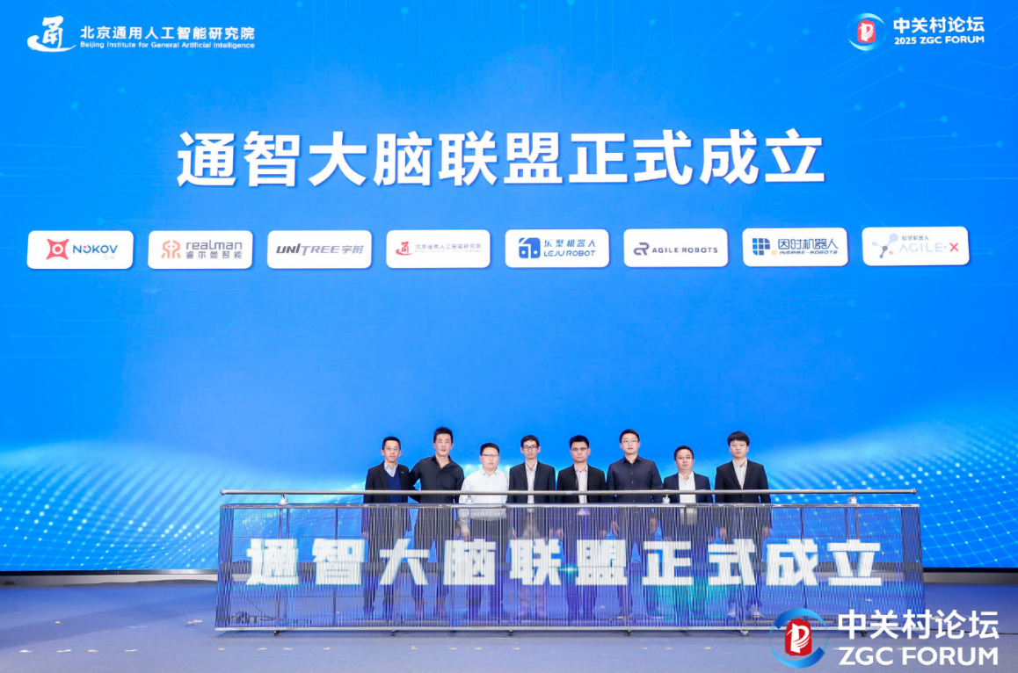
联盟致力于构建首个能从多模态人——机器人交互数据中在线学习丰富具身技能的智能体，技能涵盖具身推理、常识学习、偏好学习、导航操作学习等。相关技术作为“具身大脑”，可与通用机器人产业对接，为机器人提供更智能、更灵活的决策支持。拟建设机器人数据采集工厂，并将企业研发中积累的建设经验、机器人集群运维经验及管理平台等相关技术，整合为技术服务，提供给制造业、服务业等多个行业。
三、北京人工智能安全治理协同创新矩阵发布：引领人工智能安全与治理新趋势
“北京人工智能安全治理协同创新矩阵”以北京市科委、中关村管委会组织设立的6家北京市重点实验室为关键节点，链接国家级科研机构、顶尖高校、新型研发机构与行业领军企业的创新资源，共织生态网络、共享创新势能，构建系统化的安全与治理体系。
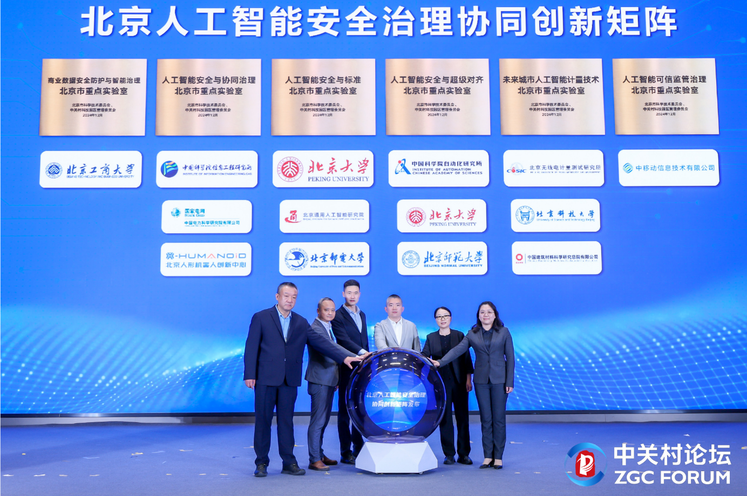
协同创新矩阵未来将是集聚培养使用优秀创新人才、开展高水平科研活动的重要科技创新基地，通过矩阵互联、节点共振、资源互通、能力互嵌，持续激发创新涌现，为人工智能的创新和应用提供坚实的安全保障，引领人工智能安全与治理的新趋势。

